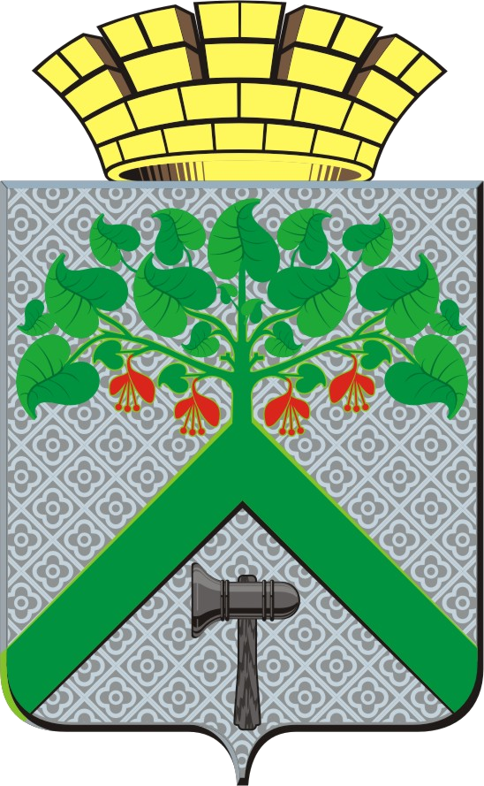

АДМИНИСТРАЦИЯ

ВЕРХНЕСАЛДИНСКОГО ГОРОДСКОГО ОКРУГА
ПОСТАНОВЛЕНИЕ
от__09.12.2021__ №__3157__
г. Верхняя Салда
О внесении изменений в состав конкурсной комиссии по отбору инициативных проектов в Верхнесалдинском городском округе, утвержденный постановлением администрации Верхнесалдинского городского округа от 07.10.2021 № 2596

Руководствуясь Уставом Верхнесалдинского городского округа, решением Думы городского округа от 30.01.2013 № 107 «Об утверждении Положения о муниципальных правовых актах Верхнесалдинского городского округа», в связи с кадровыми изменениями в администрации Верхнесалдинского городского округа
ПОСТАНОВЛЯЮ:
1. Внести в состав конкурсной комиссии по отбору инициативных проектов в Верхнесалдинском городском округе, утвержденный постановлением администрации Верхнесалдинского городского округа от 07.10.2021 № 2596 «О создании конкурсной комиссии по отбору инициативных проектов в Верхнесалдинском городском округе» изменение, исключив Вербах Е.С.
2. Настоящее постановление вступает в силу с момента его подписания.
3. Настоящее постановление опубликовать в официальном печатном издании «Салдинская газета» и разместить на официальном сайте Верхнесалдинского городского округа http://v-salda.ru.
4. Контроль за исполнением настоящего постановления оставляю за собой.

Глава Верхнесалдинского городского округа К.Н. Носков

